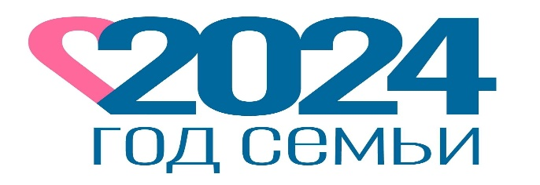
Наши координаты:
193232, Санкт-Петербург, Крыленко 45, корпус 2, Литер А
Контактный телефон: 596-64-36
Эл. почта: gdou64neva@mail.ru

Наш сайт: http://64.dou.spb.ru Наша группа в ВК

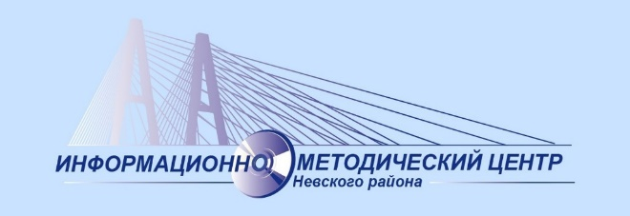

Государственное бюджетное учреждение дополнительного профессионального педагогического образования центр повышения квалификации специалистов
«Информационно-методический центр»
Невского района Санкт-Петербурга
Государственное бюджетное дошкольное образовательное учреждение детский сад №64 комбинированного вида Невского района Санкт-Петербурга

ПРОЕКТ «Ответственное родительство»
Районный семинар-практикум
«Эффективное сотрудничество с родительской общественностью: от цели - к решению,
от решения - к возможности»
20 марта 2024 года

Санкт-Петербург
2024
ПРОГРАММА

13.00-13.15 Регистрация участников
13.15-13.20 Приветствие участников

Тимофеева Елена Васильевна, заведующий ГБДОУ №64 Невского района Санкт-Петербурга
Крипакова Татьяна Юрьевна, заместитель директора Информационно-методического центра
Невского района Санкт-Петербурга

13.20- 15.00 Выступления участников
«Игротреннинг «Коммуникативные игры и танцы как форма взаимодействия с семьей»
Азовская Ольга Александровна, воспитатель ГБДОУ №64 Бородина Мария Валентиновна, музыкальный руководитель ГБДОУ №64

«Роль родителей в развитии творческого потенциала детей»
Иглина Анастасия Олеговна, педагог-психолог
Тарасова Дарья Николаевна, старший воспитатель
ГБДОУ №112 Невского района Санкт-Петербурга

«Чек лист вариативных форм взаимодействия с родителями детей раннего возраста»
Воробьева Екатерина Михайловна, воспитатель ГБДОУ №64
Куприянова Ксения Леонидовна, воспитатель ГБДОУ №64
«Применения видео-маршрутов и маршрутных листов для работы с семьей в рамках музейной педагогики»
Ларина Ирина Алексеевна, воспитатель ГБДОУ №100

«Молодой педагог и родительское сообщество: вопросы, инициативы, решения»
Новожилова Полина Михайловна, воспитатель ГБДОУ №64

Интерактив: поиск нового формата организации клуба для современных родителей в ДОУ»
Громова Галина Васильевна, заместитель заведующего ГБДОУ №64 Невского района Санкт-Петербурга

Невского района Санкт-Петербурга
Интерактивная консультация для родителей
«Мы на позитиве!»
Смагина Марина Валерьевна, воспитатель ГБДОУ №64
Шевелева Татьяна Ивановна, воспитатель ГБДОУ №64

14.50 – 15.00 Подведение итогов

Тимофеева Елена Васильевна, заведующий ГБДОУ №64 Невского района Санкт-Петербурга

